1)Функция – это фрагмент кода(подпрограмма), которая может быть вызвана в любом месте программы.

2) **Функция** – подпрограмма, выполняющая какие-либо операции и возвращающая значение.

**Процедура** – подпрограмма, которая выполняет операции, и не возвращает значения.

3)---- Для переменной, переданной по **значению**, создаётся локальная копия и любые изменения, которые происходят в теле функции, происходят с локальной копией и **не изменяют** значения самой переменной.

----Для переменной, переданной по **ссылке**, изменения происходят с самой переменной.

4) ***Соглашение о вызовах*** – это протокол для передачи аргументов функциям.

***Соглашение о вызовах*** – это договоренность между вызывающим и вызываемым кодом:

* о ***способе*** передачи параметров;
* о ***порядке*** их размещения в стеке;
* об ***очистке*** стека;
* о порядке ***возврата*** значения;
* 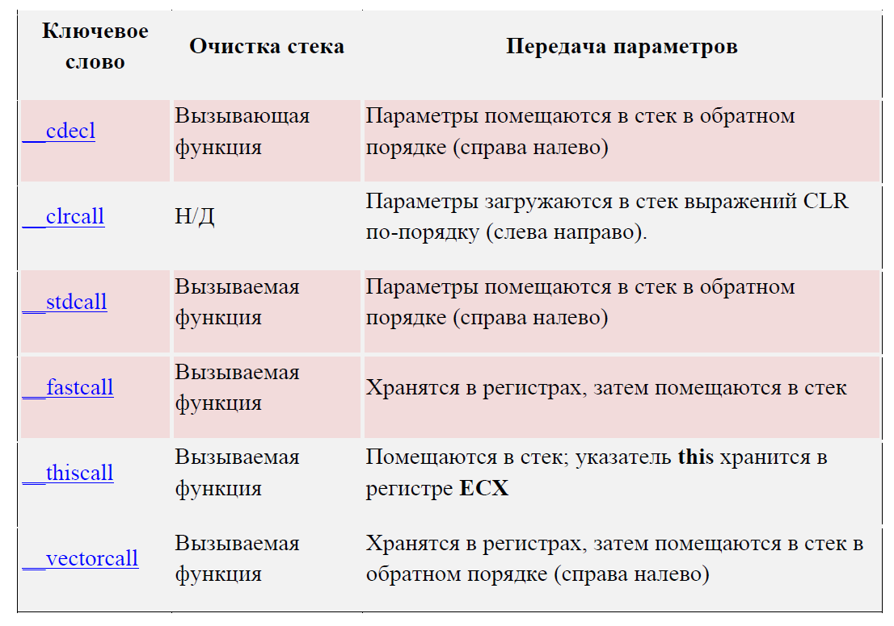о конкретной ***инструкции*** для вызова функции.

/////////!! **Регистр EIP** – **указатель** на **инструкцию**, которая должна быть выполнена процессором. Содержимое регистра **EIP** нельзя изменять явно. Он ***обновляется*** сам в следующих ситуациях:

1. Процессор закончил выполнение инструкции. Длина инструкции известна – это ***определенное*** количество байт выполняемого кода. Процессор знает, сколько байт занимает инструкция и, соответственно, сдвигает указатель на нужное количество байт после ее выполнения.

2. Выполнена инструкция ret – возврат.

3. Выполнена инструкция call – вызов.

***Указатель на стек*** хранится в регистре процессора, который называется **ESP**. В регистр ESP помещается адрес вершины стека.

/////////////////**Различия**

**__cdecl** - очистку стека производит вызывающая программа (*). Основной способ вызова для Си. Это основной способ вызова функций с переменным числом аргументов.  
**__stdcall** (он же winapi) - очистку стека производит вызываемая подпрограмма. (**). Применяется при вызове функций WinAPI.  
**__fastcall** не стандартизирован, поэтому используется только в функциях, которые программа не экспортирует наружу и не импортирует извне.  
**__thiscall** - используется в компиляторах C++. Обеспечивает передачу аргументов при вызовах методов класса в объектно ориентированной среде. Аргументы передаются через стек, справа налево. Очистку стека производит вызываемая функция, то есть тот же самый stdcall. Указатель (this) на объект, для которого вызывается метод, записывается в регистр ECX.